# **Entrega 3 proyecto**

**Rendimientos y volatilidad; pruebas de normalidad y estimación de probabilidades**

Análisis de riesgo

Julia Hernández Cárdenas

Guillermo Casillas Copca

Emiliano Valderrama del Toro



Guadalajara, Jalisco. 15/10/2025

**Proyecto tercer entregable**

**Resumen Ejecutivo**

En esta tercera entrega se continúa con el análisis de las empresas y activos seleccionados, pero ahora se da un paso más técnico. El enfoque principal está en medir los rendimientos y la volatilidad de cada acción, entendiendo cómo varía su comportamiento en el tiempo y qué tan estables o riesgosas pueden llegar a ser.

Además, se aplicaron pruebas de normalidad para comprobar si los datos siguen patrones estadísticos comunes o si presentan comportamientos más irregulares. Esto se hizo utilizando herramientas como Jarque-Bera, Shapiro-Wilk, Kolmogorov-Smirnov y también gráficas QQ-plots, que ayudan a visualizar si las distribuciones son normales o no.

Por otra parte, se incorporó un modelo teórico basado en ecuaciones diferenciales, específicamente el movimiento browniano geométrico, con el fin de representar de manera más matemática cómo podrían evolucionar los precios de las acciones en el tiempo. Aunque este modelo simplifica la realidad, permite entender de forma más clara las tendencias y riesgos potenciales.

En conjunto, este análisis busca no solo describir el comportamiento de las acciones, sino también comparar su nivel de estabilidad, crecimiento y riesgo, con base en datos reales y cálculos estadísticos. Con esto, se puede tener una mejor idea de cómo se comporta el portafolio en general y qué tan predecibles o volátiles son los activos que lo componen.

**Objetivo de la entrega y preguntas de investigación**

El objetivo de esta tercera entrega es evaluar el perfil de riesgo vs. retorno para las empresas seleccionadas y para el portafolio, calculando los rendimientos y volatilidades (tanto diarias como anualizadas), analizando algunas métricas (media, desviación, curtosis, etc.) y aceptando/rechazando su normalidad con pruebas como Jarque-Bera, Kolmogorov-Smirnov, Shapiro-Wilk y QQ-Plots para determinar si la distribución realmente es (o no) normal y el impacto que tiene esto en las demás métricas.

Preguntas de investigación:

* ¿Qué tanto impacto tiene la asimetría y las colas observadas en la normalidad de la distribución?
* ¿Qué activos influyen más en el riesgo total del portafolio?
* ¿Las pruebas utilizadas son suficientes para asumir (o no) normalidad? ¿qué otra prueba podría ser utilizada para corroborar el resultado?
* ¿Cómo se comporta el portafolio en comparación con un índice?

**Metodología**

Se analizaron las acciones seleccionadas con el objetivo de conocer sus rendimientos y su volatilidad a lo largo del tiempo. Para esto se usaron los precios históricos de cada empresa, calculando sus cambios diarios y anuales para entender su comportamiento en el mercado.

También se aplicaron pruebas de normalidad para revisar si los datos seguían un patrón común o si mostraban variaciones fuera de lo normal. Además, se realizaron comparaciones entre cada activo y el portafolio completo, observando cómo influye cada uno en el resultado general.

Con esto fue posible tener una visión más clara del desempeño de cada acción y del nivel de estabilidad o riesgo que representa dentro del portafolio.

**Resultados**

**Estimación de rendimientos (porcentuales) y volatilidad (estimadores: sample std, estimador anualizado)**

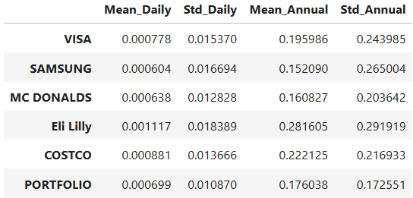

En la tabla se presentan los valores estimados de los rendimientos medios y la volatilidad, tanto diaria como anualizada, para cada una de las acciones que componen el portafolio. Estos datos permiten observar de manera más clara el comportamiento y nivel de riesgo de cada activo en el periodo analizado.

Se puede notar que Eli Lilly destaca por tener el rendimiento promedio más alto (alrededor de 0.11% diario y 28% anual), lo que refleja un crecimiento sólido durante el tiempo estudiado. Sin embargo, también presenta una de las volatilidades más elevadas, lo que significa que su precio tiende a fluctuar con mayor intensidad. Esto la convierte en una acción atractiva por su potencial de ganancia, pero con un riesgo más alto frente a las demás.

Por otro lado, Samsung muestra el rendimiento más bajo del grupo, acompañado de una volatilidad relativamente alta. Este comportamiento indica un activo menos rentable y más inestable, posiblemente afectado por condiciones del mercado tecnológico. McDonald’s mantiene valores intermedios, con un rendimiento moderado y una volatilidad más controlada, lo cual sugiere un desempeño más estable y predecible.

En el caso de Visa y Costco, ambas empresas presentan rendimientos anuales superiores al 19% y 22% respectivamente, junto con una volatilidad moderada. Esto las posiciona como activos equilibrados, que ofrecen un buen balance entre rentabilidad y riesgo.

Al analizar el portafolio completo, se observa que el rendimiento promedio diario (0.07%) y anual (17.6%) se mantienen dentro de un rango sólido y con una volatilidad anual de 17.2%, notablemente menor que la de la mayoría de los activos individuales. Esto confirma que la diversificación del portafolio contribuye a reducir la exposición al riesgo sin sacrificar significativamente el rendimiento general.

En conclusión, los resultados reflejan que una correcta combinación de activos puede suavizar las variaciones de precios y generar un crecimiento más estable a largo plazo. Aunque existen acciones con rendimientos altos, su riesgo también es mayor; por ello, un portafolio bien diversificado logra equilibrar mejor la relación entre rentabilidad y volatilidad, mostrando un comportamiento más seguro y eficiente en el tiempo.

**Pruebas de normalidad sobre: rendimientos, precios y log(precios). Usar pruebas estadísticas (Jarque-Bera, Kolmogorov-Smirnov, Shapiro-Wilk cuando aplique) y QQ-plots.**

1. Visa (V):

Se aplicaron pruebas de normalidad y estadísticas a los precios, log-precios y rendimientos de Visa. Para el análisis de la empresa, se les dio prioridad a los resultados de los rendimientos.

Primero, analizamos con la prueba de JB si la asimetría (skew) y la curtosis (kurt) eran las de una normal (== 0). Los resultados, skew = 0.3 y kurt = 9.5, demostraron que se rechaza la normalidad para este activo, ya que existe una asimetría y las colas son muy pesadas. Para la prueba de KS, que busca medir si la distribución coincide con la de una normal (0,1), se concluyó que igualmente este activo no tiene una forma normal (0.9, 1.19e-20). Como en prueba de shapiro-wilk, ni el estadístico fue muy cercano a 1 ni el p-value era > 0.05, se rechazó la normalidad por tercera vez. Finalmente, en el qq-plot se puede observar y confirmar que los rendimientos de Visa no siguen una forma normal, 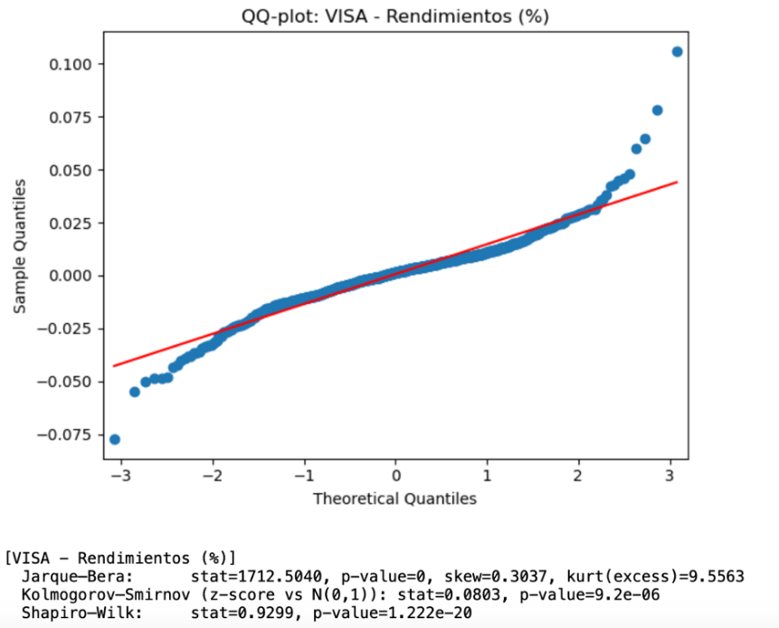ya que se observan colas mucho más fuertes.

1. Samsung Electronics (005930.KS):

En las pruebas de normalidad aplicadas a los rendimientos de Samsung podemos notar que tampoco sigue una forma normal. Lo podemos notar principalmente en la gráfica dada, donde en las colas se alcanza a notar esa variación con una distribución normal. Sin embargo, a diferencia de los demás activos, Samsung presenta más acercamiento a esta forma normal que los demás.

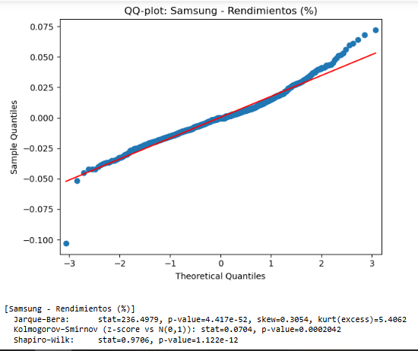

Los estadísticos nos ayudan a comprobar que los rendimientos de Samsung no siguen esta distribución normal. En las 3 pruebas se rechaza la hipótesis nula de normalidad al obtener p_values tan pequeños. Además, la asimetría y la curtosis respaldan este argumento de no normalidad. Existe una ligera asimetría positiva pero el alto número de curtosis nos dice que hay colas más pesadas que una normal, por ello que en los extremos gráfica de la gráfica es donde se alcanza a notar esta variabilidad.

1. McDonald´s (MCD):

Este activo presenta resultados interesantes. A pesar de tener una simetría casi perfecta, la curtosis nos ayuda a darnos cuenta de que existe una baja concentración de datos en el centro de nuestra distribución, por lo que hay muchos valores a los extremos indicando la existencia de valores inusuales muy altos, tanto de pérdidas como de ganancias.

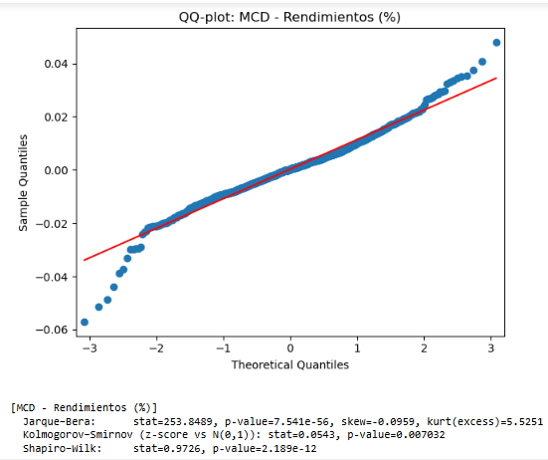

Las 3 pruebas nos indican que los datos no muestran una distribución normal. Se obtuvieron 3 p_values demasiado pequeños, lo que nos lleva a rechazar la hipótesis nula de normalidad. Es un tanto común que en estos análisis no se obtenga una distribución perfecta en los datos, esto por la variabilidad que existe en el mercado, y el cómo se pueden tener ganancias y pérdidas muy fluctuantes, lo que aleja los datos de tener una forma normal.

1. Eli Lilly (LLY):

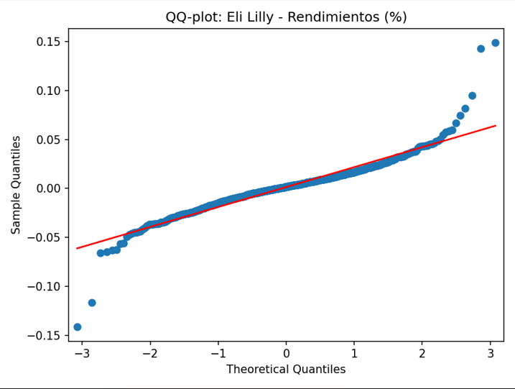Al analizar los rendimientos de Eli Lilly, el gráfico QQ-plot muestra que los puntos no siguen completamente la línea roja teórica. Esto significa que los rendimientos no se comportan como una distribución normal. En los extremos se observan varios valores alejados, lo que indica que hay días con movimientos de precio más fuertes de lo habitual, tanto hacia arriba como hacia abajo.

Los resultados de las pruebas estadísticas confirman esto. El p-value de las pruebas Jarque-Bera, Kolmogorov-Smirnov y Shapiro-Wilk es prácticamente cero, lo que nos dice que los rendimientos no son normales. Además, la curtosis alta (12.43) muestra que la distribución tiene colas más pesadas, es decir, hay más eventos extremos de lo que se esperaría en una distribución normal. El skew positivo (0.28) indica que los rendimientos tienden ligeramente hacia el lado positivo, aunque no de forma muy marcada.

A manera resumida, podríamos decir, que los rendimientos de Eli Lilly presentan mayor desbalance o variabilidad, lo cual es común en los mercados financieros. Esto sugiere que el activo puede tener días con movimientos fuertes, lo que implica más riesgo, pero también posibilidad de mayores ganancias en ciertos periodos.

1. Costco (COST):

En el QQ-plot de los rendimientos de Costco se nota que los puntos se desvían de la línea roja, sobre todo en los extremos. Esto significa que los rendimientos no siguen una distribución normal perfecta, ya que hay más valores extremos de lo esperado. En otras palabras, existen días con movimientos de precio más fuertes de lo común, lo cual genera una ligera distorsión en la forma de la distribución.

Los resultados de las pruebas estadísticas confirman esto. En las tres pruebas —Jarque-Bera, Kolmogorov-Smirnov y Shapiro-Wilk— el p-value es muy bajo, lo que nos lleva a rechazar la normalidad. Además, el skew negativo (-0.77) muestra una leve inclinación hacia rendimientos negativos, lo que indica que las caídas tienden a ser un poco más marcadas que las subidas. Por su parte, la curtosis alta (11.09) refleja colas pesadas, es decir, que sufre de eventos extremos más seguido.

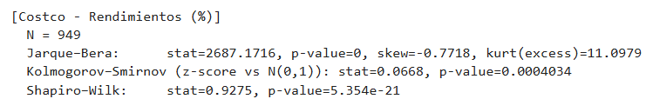

En resumen, los rendimientos de Costco no se comportan de manera completamente normal, sino que presentan asimetría y volatilidad adicional. Aun así, este tipo de comportamiento es común y no necesariamente significa un mal desempeño, sino una distribución más realista de cómo se mueven los precios en el día a día.

1. Portafolio:

Se aplicaron las pruebas para el portafolio definido previamente, tomando los rendimientos como métrica para el análsis.

Los resultados mostraron que se rechaza la normalidad para el portafolio. En la prueba de JB, donde skew y curtosis deberían ser iguales a 0, los resultados dan 0.12 y 7.44 respectivamente, confirmando este rechazo. De igual forma, en la prueba de KS con una normal (0,1), la forma completa de la distribución no sigue la forma normal. Finalmente, en Shapiro-Wilk se termina de confirmar que no existe normalidad, el estadístico que debería ser cercano a 1 no lo fue, y el p-value no fue > 0.05. Simplemente con observar la gráfica de QQ-plot, se puede asumir y concluir que este portafolio no sigue la forma normal.

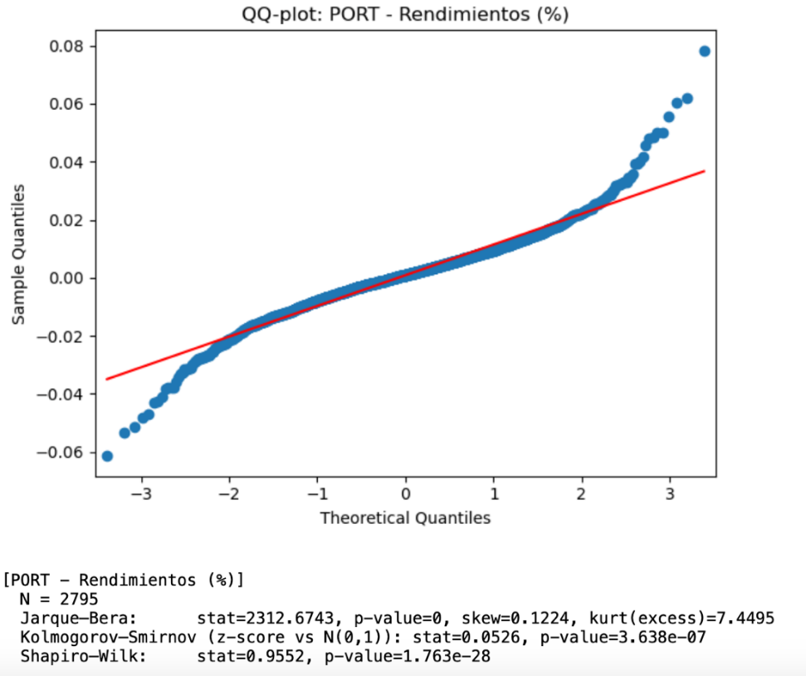

En la siguiente tabla se muestran todos los resultados de nuestras pruebas de normalidad. Aquí podemos ver con claridad el cómo ninguno de nuestros activos sigue como tal una distribución normal concluyendo a partir de nuestros p_values. Algunos activos con más simetría que otros, pero todos con la particularidad de tener valores extremos muy altos, tanto positivos como negativos.

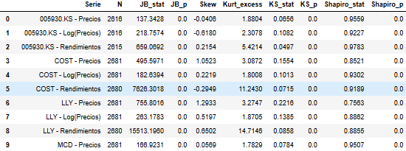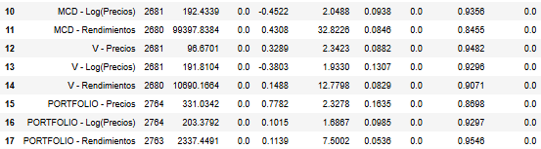

**Modelado teórico usando las ecuaciones diferenciales básicas: la ecuación dSt (Modelo de movimiento geométrico browniano) y la ecuación para ln St. Explicar supuestos y limitaciones.**

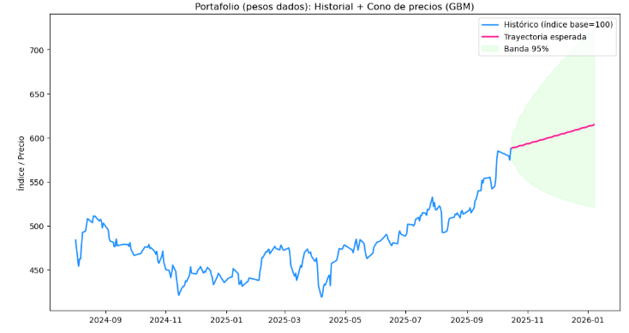Portafolio:

En esta gráfica se presenta nuestro modelo de movimiento geométrico browniano, donde se encuentra el comportamiento de la trayectoria esperada de nuestros precios.

La línea azul muestra la trayectoria histórica que han tenido nuestros precios a lo largo del tiempo, llevando una tendencia un tanto alcista, la cual predomina más al final. Por ello, nuestra línea roja, junto con la curva en color verde, muestran el camino que podrían tener los precios en relación con su volatilidad y precios evaluados en el pasado.

Este modelado nos ayuda a darnos una idea de cómo se comportará cierto activo, o en nuestro caso todo nuestro portafolio. Asimismo, existen algunas limitaciones, puesto que de alguna forma se muestra un alcance ideal que puede no ser totalmente preciso. Además, justo como observamos en las pruebas anteriores, nuestro portafolio no muestra una distribución normal, lo que lleva a variabilidad, picos y valores extremos que el mercado nos puede proporcionar. En estas desviaciones, la trayectoria esperada sí que puede cambiar, llevándonos a un escenario no muy idealizado, pero con más alusión a la complejidad del mercado.

**Conclusión**

En esta tercer entrega pudimos darnos cuenta de como se encuentran distribuidos nuestros datos a lo largo del tiempo, y no solo del pasado, sino también el poder observar este comportamiento en el futuro para llevar a cabo una toma de decisiones más acertada y basada en argumentos coherentes.

Los mercados son difíciles de analizar y de predecir. Cada activo conlleva un comportamiento distinto, afectado por complicaciones en el mercado, subidas de precios, inestabilidad económica, entre otros factores. Por ello, el hecho de crear un portafolio se vuelve una buena manera de tener un balance entre varios sectores del mercado, y así reducir la dependencia y aumentar la diversificación.

Es posible que algunos activos muestren mayores rendimientos que otros, pero por lo general este rendimiento viene ligado a una alta volatilidad. Estas dos características, fundamentales para obtener un óptimo resultado, se pueden combinar, creando un equilibrio entre ambas y así generar un portafolio.

Nuestro portafolio no presenta una distribución normal; sin embargo, mantiene un equilibrio entre un valor esperado elevado y una volatilidad moderada. A partir del modelado mediante el movimiento browniano geométrico, se observa una trayectoria alcista con una alta probabilidad de generar resultados favorables para el inversionista. En conjunto, los activos del portafolio conforman un escenario financiero sólido y con potencial de crecimiento, incluso considerando la volatilidad y el riesgo individual que cada uno puede presentar de manera aislada.

**Emprendimiento**

Este proyecto lo decidimos enfocar al área del emprendimiento, puesto que en el futuro nos gustaría enfocarnos en algo propio. Nos parece una muy buena forma de tener auto aprendizaje, ya que poco a poco vamos construyendo un camino hacia lo que deseamos, y este tipo de proyectos nos pueden ir ayudando a desarrollar esas habilidades que vamos a necesitar en el mundo laborar.

Este emprendimiento lo centraremos en el área del Marketing. Justo contamos con una agencia de mercadotecnia enfocada en dar apoyo y seguimiento a las empresas dentro del mundo de las redes. Ayudarlas a cumplir sus objetivos de interacción, alcance, ventas y creación de comunidad. Para ello, hemos decidido evaluar cuáles son los principales riesgos a los que se enfrenta nuestra empresa, los cuales nos dirigieron a que usualmente, en momentos de crisis o recesión, el primer gasto que las empresas deciden quitar de sus egresos es el gasto en marketing. Asimismo, esto sucede en más cantidad dependiendo del sector en el que se encuentre la empresa.

Llevaremos a cabo un análisis de cada sector, de sus planes, metodologías y al mismo tiempo idear nuestras propias estrategias para aumentar la retención de clientes en estas circunstancias que una sociedad pudiera atravesar.

Análisis de Clientes

**1. Hotelería**

* **Sector:** Servicios.
* **Industria:** Turismo y hospitalidad.

**Importancia del marketing:**

En hotelería, el marketing digital es clave para atraer huéspedes. La mayoría de las reservas hoy se hacen en línea a través de redes sociales, Google Maps y plataformas como Booking o Airbnb. Un hotel pequeño necesita generar confianza y destacar experiencias únicas. Un buen manejo de redes sociales puede ser la diferencia entre tener ocupación alta o quedarse vacío en temporadas bajas.

**2. Suplementos alimenticios**

* **Sector:** Salud y bienestar.
* **Industria:** Suplementos y nutrición deportiva.

**Importancia del marketing:**

En este sector, el marketing es vital para diferenciarse. Los consumidores buscan confianza, testimonios, ciencia detrás del producto y estilo de vida aspiracional. Redes como Instagram y TikTok son esenciales porque permiten mostrar resultados, recetas y el “lifestyle” detrás de la marca. La credibilidad lo es todo: si no hay branding fuerte, el consumidor se va con otra marca.

**3. Salud animal**

* **Sector:** Salud.
* **Industria:** Servicios veterinarios y productos de salud animal.

**Importancia del marketing:**

En este sector, el marketing ayuda a educar y fidelizar. Los dueños de mascotas buscan confianza en la clínica o producto, y las redes sociales permiten mostrar casos de éxito, tips de cuidado y la experiencia del equipo. El boca a boca es fuerte, pero hoy en día quien no aparece en Google o Instagram pierde clientes.

**4. Cosméticos**

* **Sector:** Belleza y cuidado personal.
* **Industria:** Cosméticos y skincare.

**Importancia del marketing:**

Aquí el marketing es TODO. Las compras de cosméticos son altamente aspiracionales y emocionales. Las consumidoras quieren ver “antes y después”, tutoriales, reseñas de influencers, empaques atractivos y mensajes alineados con tendencias (orgánico, cruelty-free, sustentable). Una marca sin marketing en este sector prácticamente no existe.

**5. Restaurante de hamburguesas**

* **Sector:** Alimentos y bebidas.
* **Industria:** Restaurantes de comida rápida/casual.

**Importancia del marketing:**

Para un restaurante pequeño, el marketing digital (Instagram, TikTok, Google Reviews) es decisivo. La gente decide dónde comer por fotos, reseñas y recomendaciones. Mostrar ingredientes frescos, promociones y la experiencia del lugar genera tráfico directo. En este sector, un post viral puede llenar el local durante semanas.

**Segmentación de clientes en “Consumer Discretionary” y “consumer staples”**

Estos dos sectores forman parte de los 11 definidos por el Estándar de Clasificación Industrial Global (GICS por sus siglas en inglés), otros sectores que no se tocarán más a fondo en este análisis son los Servicios de Comunicación, Energía, Financieros, de Salud, Industriales, entre otros. Los 500 activos que conforman al S&P500 pueden categorizarse dentro de estos sectores.

El sector del **consumo discrecional** se puede definir como el sector que está conformado por las empresas que proporcionan bienes y servicios que no son esenciales, como pueden ser hoteles, restaurantes, autos, venta de bienes especializados y productos de ocio.

GICS define a una gran diversidad de industrias como del sector de consumo discrecional, entre éstas se encuentran componentes automotrices, automóviles, bienes duraderos para el hogar (productos electrónicos, muebles materiales de construcción etc), productos de ocio, textiles y artículos de lujo, hoteles y restaurantes, entre otros.

A su vez, también existen características clave de este sector que ayudan a definir a una empresa como parte de éste:

* Bienes no esenciales
* Industrias diversas
* Demanda elástica
* Sensible a indicadores económicos
* Dependiente del gasot discrecional
* Sensible a las tasas de interés
* Altos gastos de marketing y publicidad

*(Consumer Discretionary Sector: Meaning, Examples, & stocks / Britannica Money, n.d.)*

Para el análisis de los clientes de nuestro emprendimiento, decidimos categorizar a las siguientes como parte del sector de consumo discrecional:

1. Empresa de hotelería
2. Empresa de suplementos alimenticios
3. Empresa de restaurante de hamburguesas

Por otro lado, el sector de **bienes de consumo básicos** es definido por GICS como el sector conformado por las empresas menos sensibles a los ciclos económicos, ya que todas las personas esencialmente necesitan comer, limpiar los hogares y tener higiene personal. En otras palabras, son las empresas que forman parte de la vida diaria de todos.

Existen seis industrias que GICS categoriza como de consumo básico: la venta minorista de alimentos y productos básicos, bebidas, productos alimenticios, tabaco, productos para el hogar (artículos de lavandería, herramientas de limpieza y vajilla desechable) y productos personales (para cabello, piel, dientes y cosméticos).

Además, a pesar de que las industrias de este sector producen una gran diversidad de bienes, existen características que comparten normalmente:

* Bienes esenciales
* Flujos de ingresos estables
* Demanda no cíclica
* Demanda inelástica
* Baja volatilidad de los precios
* Crecimiento lento
* Acciones que pagan dividendos
* Inversiones defensivas

*(Consumer Staples: Definition, Examples, & stocks / Britannica Money, n.d.)*

Decidimos categorizar a las siguientes como parte del sector de bienes de consumo básico:

1. Empresa de cosméticos
2. Empresa de salud animal

**Bibliografías**

* Reed, E. (2025, July 31). What Is the S&P 500 Average Annual Return? *Smartasset*. <https://smartasset-com.translate.goog/investing/sp-500-average-annual-return?_x_tr_sl=en&_x_tr_tl=es&_x_tr_hl=es&_x_tr_pto=tc&_x_tr_hist=true>
* Malato, G. (2025, August 1). *An introduction to the Shapiro-Wilk test for normality*. Built In. <https://builtin-com.translate.goog/data-science/shapiro-wilk-test?_x_tr_sl=en&_x_tr_tl=es&_x_tr_hl=es&_x_tr_pto=tc>
* *Consumer Discretionary Sector: Meaning, examples, & Stocks | Britannica Money*. (n.d.). Encyclopedia Britannica. <https://www.britannica.com/money/consumer-discretionary-stocks>
* *Consumer Staples: Definition, Examples, & Stocks | Britannica Money*. (n.d.). Encyclopedia Britannica. <https://www-britannica-com.translate.goog/money/consumer-staples-stocks?_x_tr_sl=en&_x_tr_tl=es&_x_tr_hl=es&_x_tr_pto=tc&_x_tr_hist=true>